**人文学院素质能力测试培训手册（学生用）**

1.打开西农官网，找到“信息综合服务平台”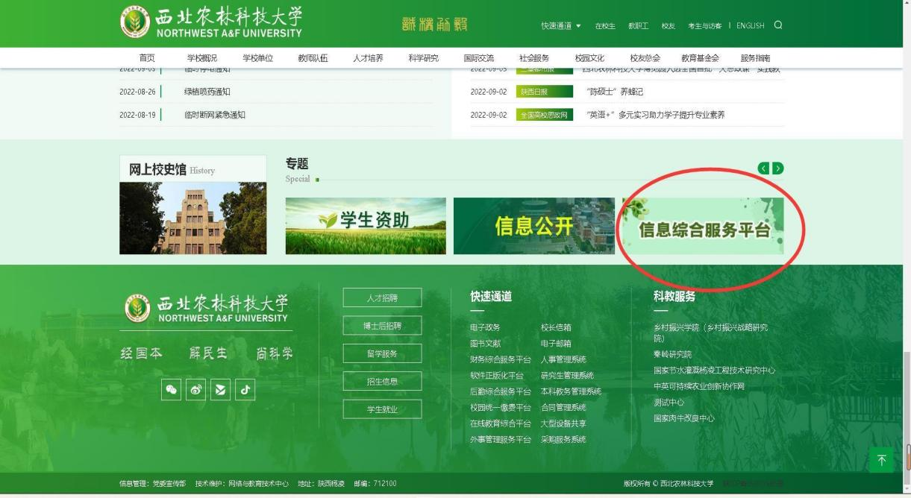

2.点击“办事大厅”，搜索栏输入“本科生素质能力测评”并点击进入服务

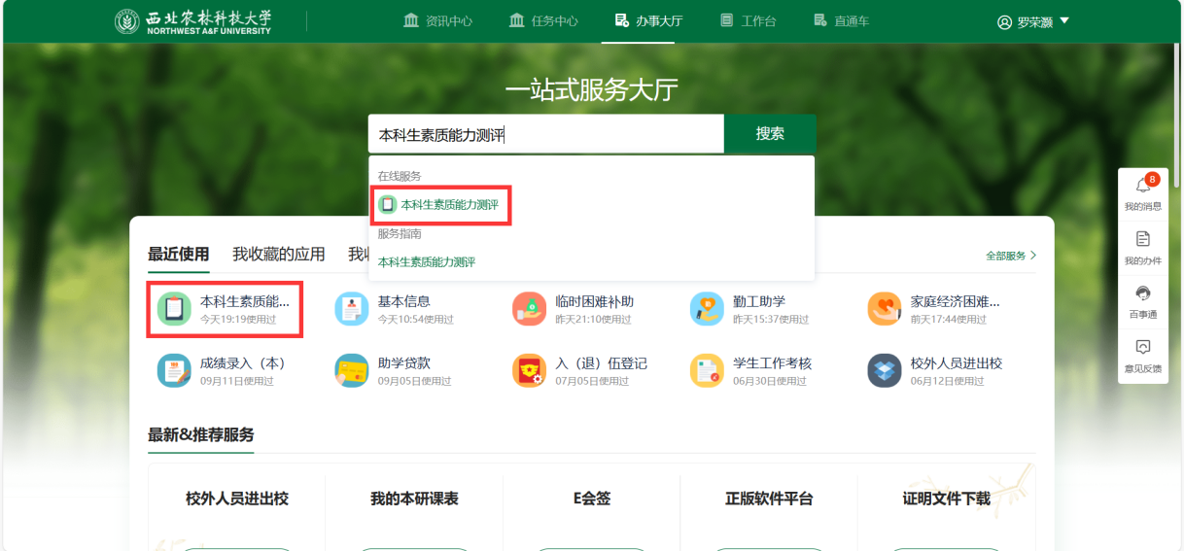

3.选择“2024-2025学年”，点击“新增”

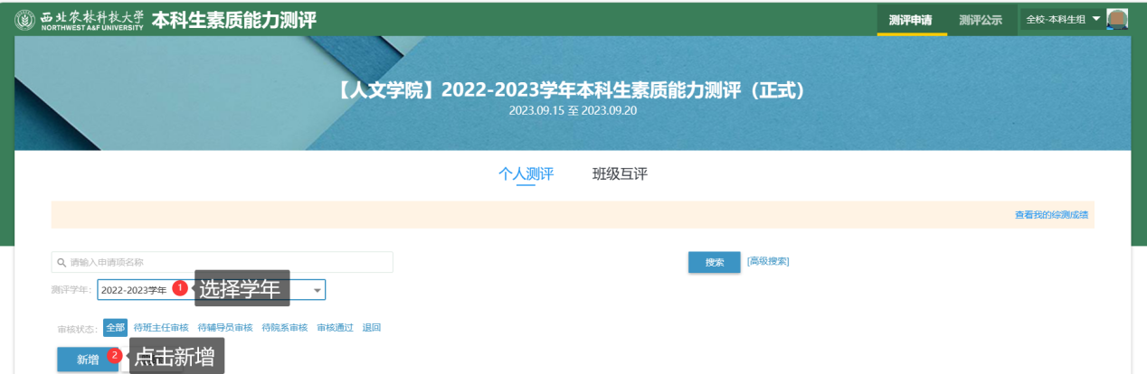

4.在页面中上传【附加分】内容

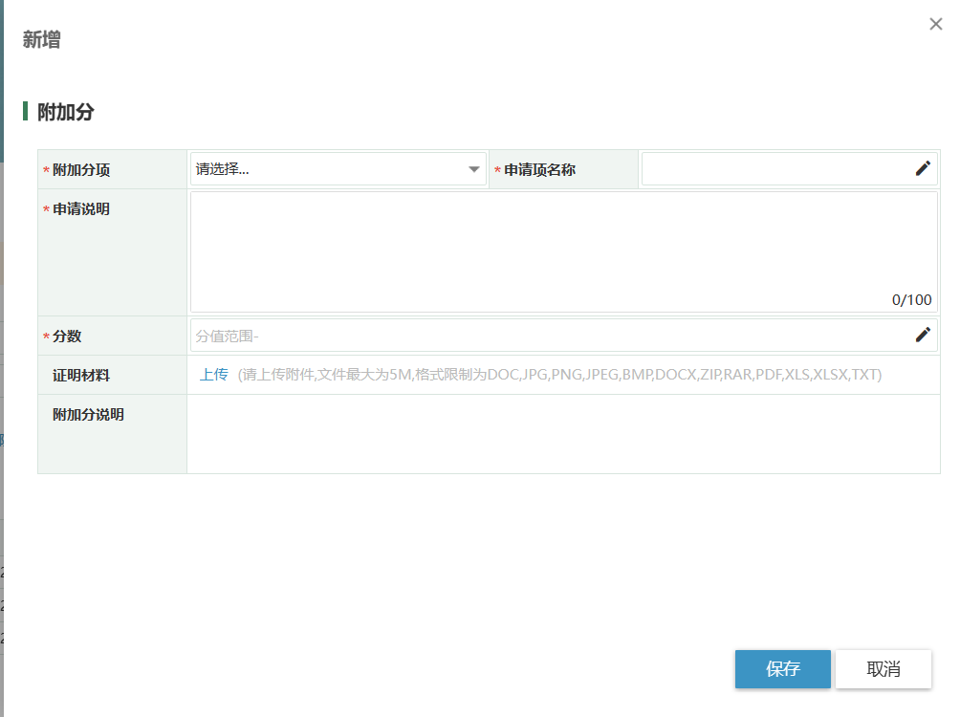

❗务必注意图片中的要求 ❗

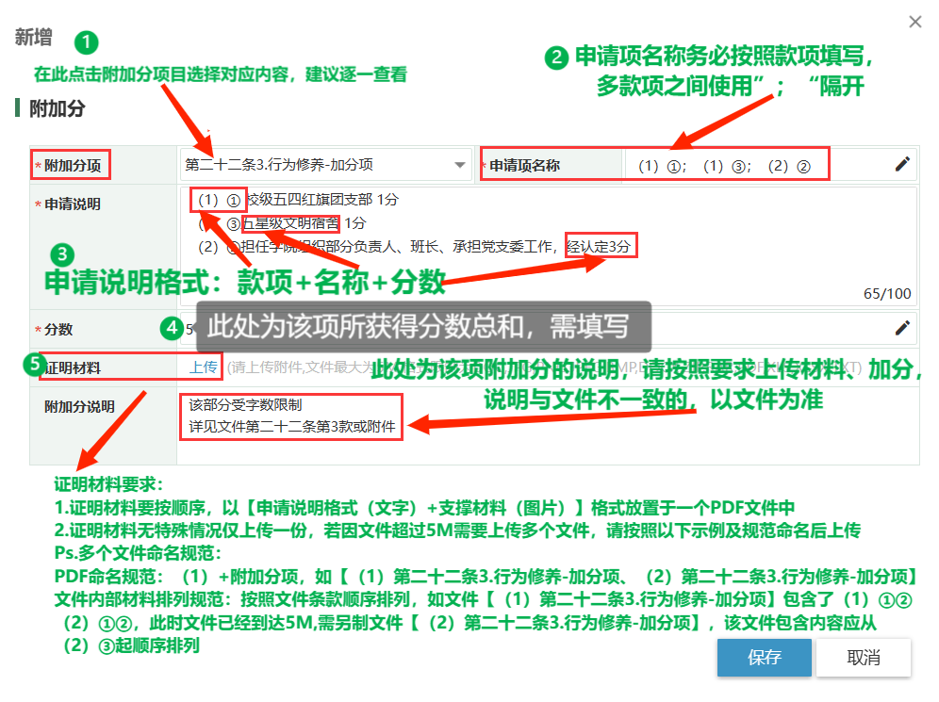

4.完成个人测评后，点击进入”班级测评“

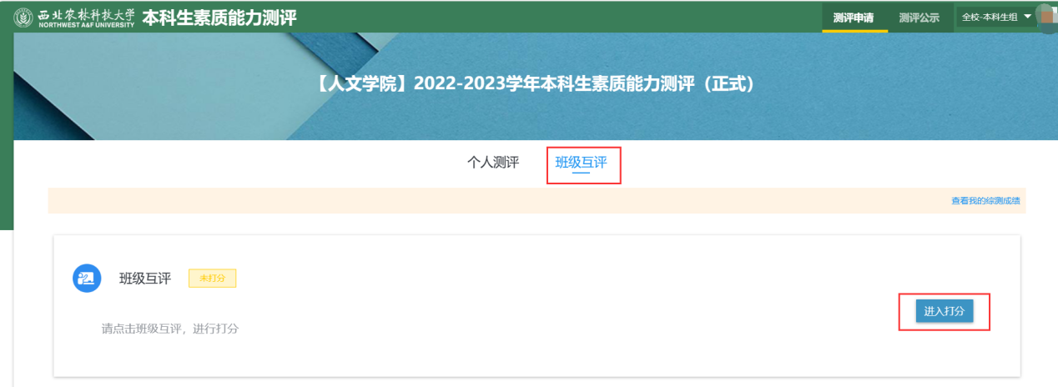

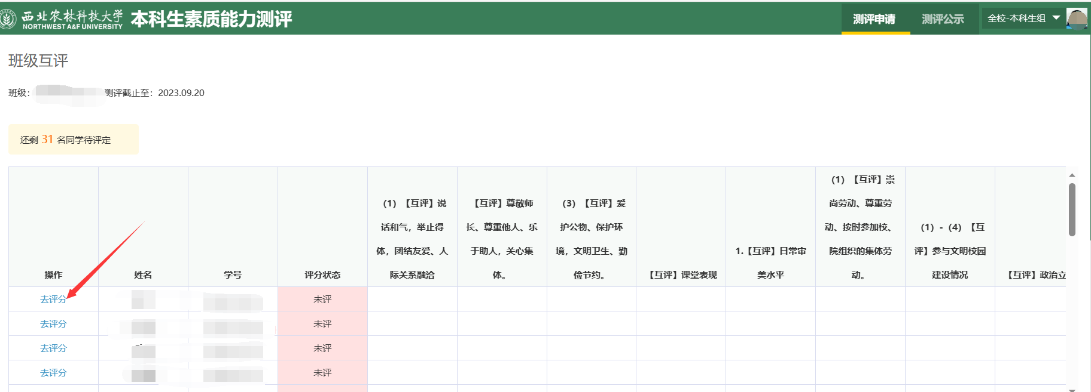

5.客观公正地为同学逐一打分，提交后无法修改，请务必慎重打分

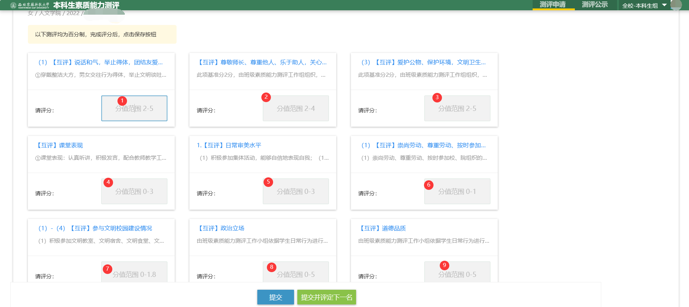

6.【仅班级测评小组成员】在**班主任参与召开评议小组会后**，进入班级测评，客观公正地为同学逐一打分，提交后无法修改，请务必慎重打分

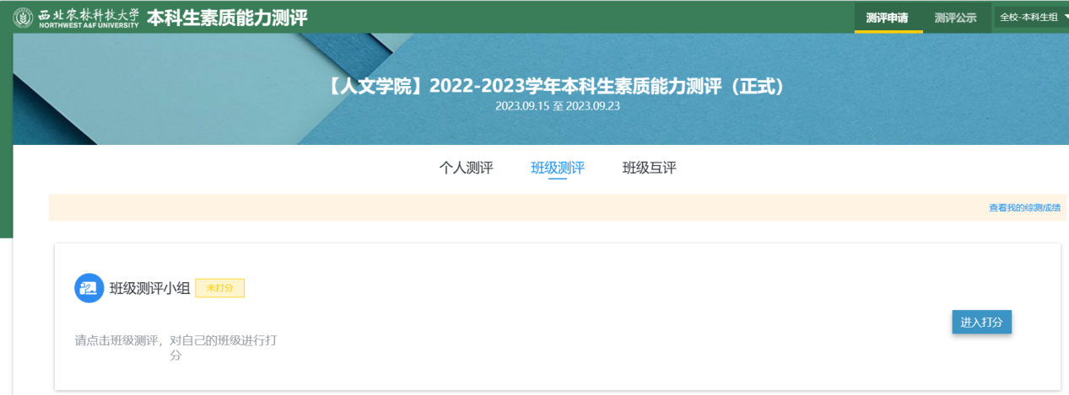

7.各位同学仅需完成【附加分】和【班级互评】部分，其他分数为【测评小组评分】和【辅导员导入】

附件：计分标准评定目录及参评人员

一、品德修养（50分）

第二十条 政治立场（5分）

【学生互评60%+测评小组（含班主任）评分40%】

第二十一条 道德品质（5分）

【学生互评60%+测评小组（含班主任）评分40%】

第二十二条 行为修养（40分）

1.日常行为表现情况（20分）除第（2）项第③小项外

【学生互评】

该款第（2）项第③小项

【附加分，学生上传材料，测评小组、班主任、辅导员审核】

2.日常集体政治理论学习情况（20分）

【评定分，辅导员直接导入】

3.加分项（原则上加分上限为5分）

【附加分，学生上传材料，测评小组、班主任、辅导员审核】

4.扣分项（上限为5分，累计扣分超过5分的以5分计）

【评定分，班主任、辅导员评定】

二、素质发展（30分）

第二十三条 体育（10分）

1.国家学生体质健康标准测试情况（4分）

【评定分，辅导员直接导入】

2.课外体育活动参与情况（3分）

【评定分，辅导员直接导入】

3.体育竞赛比赛参与及获奖情况（3分）

【附加分，学生上传材料，测评小组、班主任、辅导员审核】

4.加分项（上限为1分）

【系统根据选课信息直接导入加分】

第二十四条 美育（10分）

1.日常审美水平（3分）

【学生互评】

2.校园文化活动参与情况（1）—（3）

【附加分，学生上传材料，测评小组、班主任、辅导员审核】

2.校园文化活动参与情况（4）

【评定分，辅导员直接导入】

3.文艺创作参与及获奖情况（3分）

【附加分，学生上传材料，测评小组、班主任、辅导员审核】

4.加分项（上限为1分）

【系统根据选课信息直接导入加分】

第二十五条 劳育（10分）

1.劳动观念（1）

【学生互评】

1.劳动观念（2）

【测评小组（含班主任）评分】

2.参加劳动教育情况（2分）

【附加分，学生上传材料，测评小组、班主任、辅导员审核】

3.从事志愿服务和公益活动情况（4分）

【附加分，学生上传材料，测评小组、班主任、辅导员审核】

4.参与文明校园建设情况（1）—（4）

【学生互评】

4.参与文明校园建设情况（5）

【附加分，学生上传材料，测评小组、班主任、辅导员审核】

5.加分项（上限为1分）

【系统根据选课信息直接导入加分】

三、能力拓展（20分）

第二十六条 实践表现情况（10分）

【附加分，学生上传材料，测评小组、班主任、辅导员审核】

第二十七条 竞赛表现情况（5分）

【附加分，学生上传材料，测评小组、班主任、辅导员审核】

第二十八条 科研表现情况（5分）

【附加分，学生上传材料，测评小组、班主任、辅导员审核】